**Vizsgaremek**

***AUMS***

**Access and User Management System**

Magyar Máté

Táborosi István Balázs

Lator Bence

2023.

Szegedi Vasvári Pál technikum

# A szoftver célja

# A kártyás beléptetőrendszer célja, hogy lehetővé tegye a szervezetek számára, hogy hatékonyan kezeljék a dolgozók belépését és kilépését munkahelyi területekre.

# A rendszer tartalmaz egy beléptető felületet, ahol minden felhasználónak lehetősége van belépni a saját fiókjába és ellenőrizheti a belépésének és kilépésének időpontjait, saját adatait. Két adminisztrációs felületet, amelyet csak admin jogosultsággal rendelkező felhasználók érhetnek el, ami lehetővé teszi a kártyák és a hozzájuk tartozó személyek kezelését. Egy regisztrációs ablakot, ahol egy menedzser vagy admin rangú személy létre tud hozni új felhasználót. Valamint egy beléptető terminált, amely lehetővé teszi a dolgozók számára a munkahelyi területekre történő belépést és kilépést.

# A rendszer célja, hogy biztonságosan és hatékonyan kezelje a munkahelyi belépések és kilépések folyamatát, és így megóvja a szervezet értékeinek és információinak biztonságát a jogosulatlan belépéstől és az esetleges biztonsági fenyegetésektől.

# Frontend

Alkalmazott szoftvereszközök

* Visual Studio Code
* Google Chrome

A REST API elkészítéséhez Python-t használtunk, mely egy nagyon magas szintű programozási nyelv. Részletesebben majd a Backend kifejtésénél.

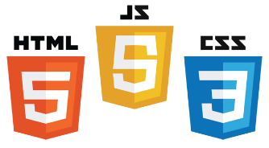Nyelvhasználat

* HTML
* Javascript
* CSS

Megvalósítást segítő keretrendszerek

* VueJs
* Bootstrap
* JQuery

### **Bejelentkező felület**

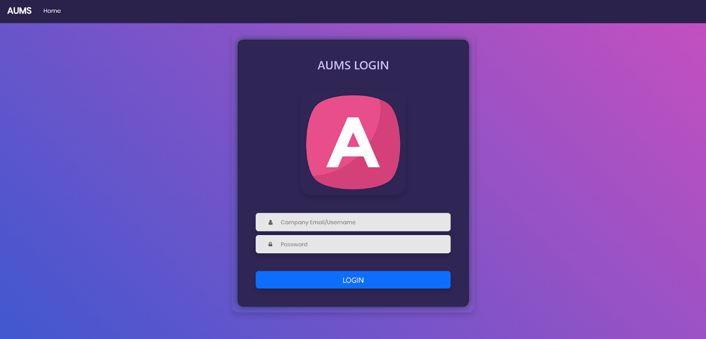Egy olyan dizájn létrehozása volt a cél, amely megállja a helyét a mai letisztult kinézetet uralta világban, viszont nem a megszokott, fekete-fehér-szürke színek dominálásával, hanem egy kis élénk színösszeállítással, amely kevésbé használatos manapság.

A weboldal megnyitása után ez a felület fogad minket, ahol kettő input mező és egy, a bejelentkezést végrehajtó gomb található.

Ahhoz, hogy egy zöld animáció működjön az input mezőkbe kattintás után, átlátszóvá, illetve szürkévé kellett módosítani a css állományban.

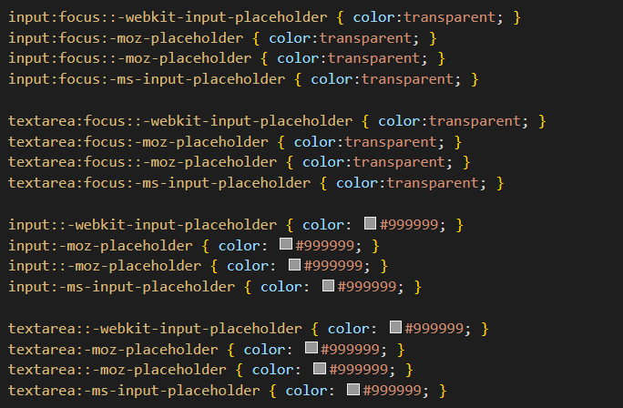

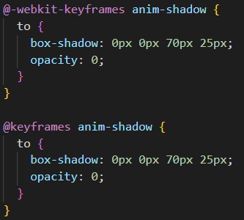Az animáció egy kis zöldes felvillanás amely elhalványul a mezők körül, illetve a kis icon-ok is színt váltanak és balra csúsznak.

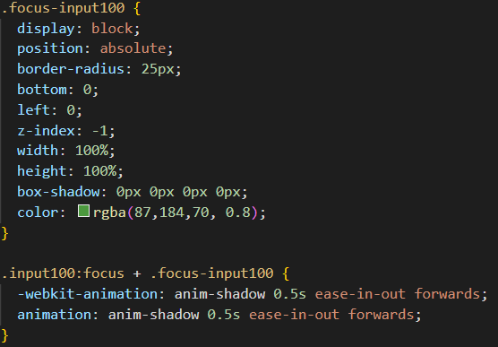

A weboldalon összes oldalán egységesítve van ez a lila-rózsaszín átmenetes színösszeállítás, amit az alábbi módon állítottunk be:

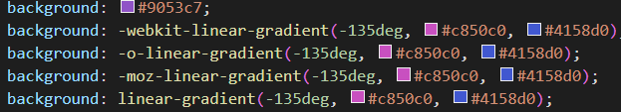

Az bejelentkezés először egy validációval kezdődik, ahol megnézzük, hogy ha emaillel próbál a felhasználó bejelentkezni, akkor az csakis a cég által automatikusan generált emaillel lehessen. Validáció után egy ***axios*** Post küldés segítségével küldjük el a bejelentkező személy által megadott adatokat a Pythonon futó backend felé, ami azonnal lekéri az adatokat az adatbázisból. Az adatbázisban ***hash***-elve vannak a jelszavak eltárolva, ezért backend részen ***bcrypt*** segítségével ellenőrizzük, hogy a weboldalról küldött, illetve az adatbázisban szereplő kódolt jelszó megegyezik-e. Ha minden stimmel egy tokent (access token) küld vissza, amit innentől kezdve minden egyes axios kérés és/vagy küldésnél továbbítani kell. A későbbiekben ki lesz fejtve, hogy erre miért van szükség.

Ha a kettő adat közül valamelyik hibás volt, akkor az egy felugró ablak jelezni fogja nekünk, viszont ha minden sikeres akkor a felület továbbít minket a „Home” oldalra, ahol az adott személy az adatait éri el és ellenőrizheti és a jelszavát módosíthatja.

### **Home**